## 常用参数

修改文件：bin/catalina.sh

JAVA_OPTS="-Dfile.encoding=UTF-8 -server -Xms1024m -Xmx1024m -XX:NewSize=512m -XX:MaxNewSize=512m -XX:PermSize=256m -XX:MaxPermSize=256m -XX:NewRatio=2 -XX:MaxTenuringThreshold=50 -XX:+DisableExplicitGC"

参数说明：

1. file.encoding 默认文件编码
2. -Xmx1024m 设置JVM最大可用内存为1024MB
3. -Xms1024m 设置JVM最小内存为1024m。此值可以设置与-Xmx相同，以避免每次垃圾回收完成后JVM重新分配内存。
4. -XX:NewSize 设置年轻代大小
5. XX:MaxNewSize 设置最大的年轻代大小
6. -XX:PermSize 设置永久代大小
7. -XX:MaxPermSize 设置最大永久代大小
8. -XX:NewRatio=4:设置年轻代（包括Eden和两个Survivor区）与终身代的比值（除去永久代）。设置为4，则年轻代与终身代所占比值为1：4，年轻代占整个堆栈的1/5
9. -XX:MaxTenuringThreshold=0：设置垃圾最大年龄，默认为：15。如果设置为0的话，则年轻代对象不经过Survivor区，直接进入年老代。对于年老代比较多的应用，可以提高效率。如果将此值设置为一个较大值，则年轻代对象会在Survivor区进行多次复制，这样可以增加对象再年轻代的存活时间，增加在年轻代即被回收的概论。
10. -XX:+DisableExplicitGC这个将会忽略手动调用GC的代码使得 System.gc()的调用就会变成一个空调用，完全不会触发任何GC

## 在tomcat中设置JVM参数

### windows

修改bin/catalina.bat文件设置参数（第一行）

set JAVA_OPTS=-Dfile.encoding=UTF-8 -server -Xms1024m -Xmx2048m -XX:NewSize=512m -XX:MaxNewSize=1024m -XX:PermSize=256m -XX:MaxPermSize=256m -XX:MaxTenuringThreshold=10 -XX:NewRatio=2 -XX:+DisableExplicitGC

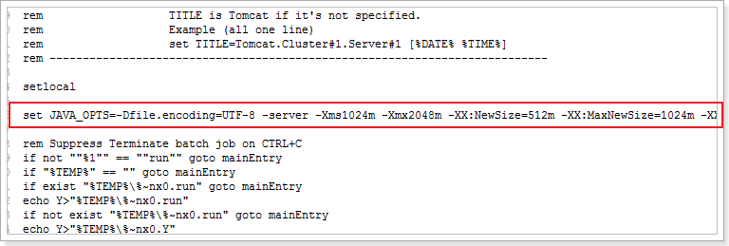

### linux

修改bin/catalina.sh文件参数（第一行）

JAVA_OPTS="-Dfile.encoding=UTF-8 -server -Xms1024m -Xmx2048m -XX:NewSize=512m -XX:MaxNewSize=1024m -XX:PermSize=256m -XX:MaxPermSize=256m -XX:MaxTenuringThreshold=10 -XX:NewRatio=2 -XX:+DisableExplicitGC"

